Кратковременный детско-родительский проект для детей среднего дошкольного возраста

“Наш друг - светофор!”

Маштаб проекта: Кратковременный,
Вид проекта: групповой,
По характеру контактов: в рамках ДОУ
Участники проекта:
Дети, родители воспитанников, воспитатели группы.
Целевая группа: дети 4 – 5 лет.
Основание для разработки:
Проект обеспечивает достижение конкретных результатов за короткий срок:
дети получают знания о работе светофора, о правилах перехода улиц.
Реализация проекта по тематике «Наш друг – светофор!» обеспечивает активное участие детей, родителей и педагогов.
Проект может быть реализован в рамках совместной деятельности: детей, педагогов и родителей.

Актуальность темы.

С каждым годом скорость движения, плотность транспортных потоков на улицах и дорогах города быстро возрастает. Во время автомобильных аварий на нашей планете через каждые 2,5 минуты погибает один человек. Таким образом, автомобиль стал источником повышенной опасности.
Печальная статистика дорожно-транспортных происшествий вызывает чувства горечи и досады. Но еще больше, когда в результате несчастных случаев на дорогах страдают дети. Основные причины несчастий – переход улицы или дороги в неустановленном месте, внезапное появление перед движущимся транспортом, неосмотрительность на проезжей части, попадание в "дорожную ловушку".
Совершенно очевидно, что все названные причины вытекают из слабого знания правил дорожного движения и отсутствия практических навыков поведения на улицах.
Особое значение в решении этой проблемы имеет заблаговременная и правильная подготовка самых маленьких пешеходов – детей, которых уже сейчас за воротами дома подстерегают серьезные трудности и опасности, которые можно избежать лишь путем целенаправленного воспитания и обучения детей с самого раннего детства.
Актуальность данной проблемы очевидна, для решения некоторых её аспектов и направлен наш проект.
Цель проекта: формировать у детей устойчивый навык безопасного поведения на дороге в конкретной ситуации (при переходе улицы на регулируемом перекрёстке).

Задачи проекта:
1. Обучать детей безопасному поведению в дорожной среде.
2. Формировать у детей навыки и умения наблюдать за дорожной обстановкой и предвидеть опасные ситуации, умения обходить их, опираясь на имеющиеся знания.
3. Расширять словарный запас детей по дорожной лексике.
4. Активизировать работу по пропаганде правил дорожного движения и безопасного образа жизни среди родителей.

Принципы организации образовательного процесса:
Принцип последовательности – любая новая ступень в обучении ребёнка опирается на уже освоенное в предыдущем.
Принцип деятельности – включение ребёнка в игровую, познавательную, поисковую деятельность с целью стимулирования активной жизненной позиции;
Принцип интеграции - интегративность всех процессов, реализующихся в образовательном процессе;
Принцип психологической комфортности – заключается в снятии по возможности стрессовых факторов
Принцип дифференцированного подхода – решаются задачи эффективной педагогической помощи воспитанникам в совершенствовании их личности, способствует созданию специальных педагогических ситуаций, помогающих раскрыть психофизические, личностные способности и возможности воспитанников;
Принцип возрастной адресованности – одно и то же содержание используется для работы в разных группах с усложнением соответствующим возрастным особенностям детей;
Принцип преемственности взаимодействия с ребёнком в условиях дошкольного учреждения и семьи – ничто не убеждает лучше примера родителей.

Этапы реализации проекта:

1 этап Организационный
Уточнение представлений детей о правилах безопасности, т. е. их личный опыт, на который может опереться педагог.

2 этап. Теоретическая подготовка.
Подбор и изучение литературы в соответствии с темой проекта и с учётом возрастных особенностей детей, разработка проекта.

3 этап. Практическая.
Расширение первоначальных детских представлений, накопление и закрепление полученных знаний о внешнем виде светофора, о значении его сигналов для пешеходов и водителей через разнообразные виды совместной деятельности педагога с детьми и родителями..
4 этап Подготовка к презентации. Презентация.
Организация и презентация выставки детских рисунков на тему «Мой друг – светофор».

План реализации:

Этапы реализации проекта. | Деятельность педагога | Совместная деятельность педагога с детьми. | Совместная деятельность родителей и детей.
1.Организационный. | Беседа для уточнения имеющихся знаний у детей по ПДД.  Тест для родителей: Грамотный пешеход».  Создание развивающей среды.  Библиотечка «Школы светофорных наук» для родителей. | Создание уголка «Дорожного движения» в группе: подбор транспорта различного функционального назначения,  дорожные знаки. | Создание атрибутов для оформления макета перекрёстка в «Уголке дорожного движения».
2. Теоретическая. | Подбор и изучение литературы в соответствии с темой проекта и с учётом возрастных особенностей детей, разработка проекта.
3. Практическая. | 1. Занятие на тему «Для чего нужны правила дорожного движения»  2. Чтение сказки «Светофорчик Светик».  3. Дид/игра «Невнимательный пешеход».  4. Беседа «Красный, жёлтый, зелёный».  Под/игра «Три чудесных цвета».  5. с/р игра «Водители». | 1. Занятие на тему «Для чего нужны правила дорожного движения»  2. Чтение сказки «Светофорчик Светик».  3. Дид/игра «Невнимательный пешеход».  4. Беседа «Красный, жёлтый, зелёный».  Под/игра «Три чудесных цвета». | 1. Заучивание с детьми загадок про светофор.  2. Изготовление дорожных знаков, рулей для сюжетной игры «Водители».
4. Презентация. | Организация выставки детских рисунков на тему «Мой друг – светофор»! | Рисование с детьми рисунков для выставки на тему «Мой друг – светофор» и её презентация детьми | Рисование с детьми для выставки на тему«Мой друг – светофор»!

Проект реализовывался с учётом программных требований.
Беседуя с детьми на первом этапе мы убедились, что устойчивый навык безопасного поведения на дороге в конкретной ситуации (при переходе улицы на регулируемом перекрёстке) у них ещё не сформирован. Чтобы привлечь детей, вызвать у них интерес к данной проблеме, был создан красочный уголок по ПДД в группе, макет перекрёстка. То, что дети с родителями принимали непосредственное участие в создании этих атрибутов, активизировало их познавательный интерес. Мы старались решать эту задачу в комплексе всего воспитательно – образовательного процесса: на занятиях по ознакомлению с окружающим, на физкультурном занятии (п/игра), во время индивидуальной работы по конструированию и рисованию, в игровой деятельности. Неравнодушное отношение родителей к решению данной задачи, активное участие родителей в реализации проекта, их желание быть примером для детей, всё это привело к тому, что у детей сформировался устойчивый навык безопасного поведения на дороге в конкретной ситуации (при переходе улицы на регулируемом перекрёстке).

Приложение.
Тема занятия « Для чего нужны правила дорожного движения»

Программное содержание. Учить детей правильно называть элементы дороги; познакомить с правилом движения по обочине дороги; закреплять знания о знакомых правилах дорожного движения.
Наглядные пособия. Светофор.
Ход занятия
Воспитатель.
Прибежала зайчиха
И закричала: — Аи, аи!
Мой зайчик попал под трамвай!
Мой зайчик, мой мальчик
Попал под трамвай!
И ему перерезало ножки
И теперь он больной и хромой,
Маленький заинька мой!

Ребята, как вы думаете, почему зайчик попал под трамвай? (Нарушил правила.) Да, конечно, он нарушил правила дорожного движения — играл на трамвайных путях или перебегал рельсы перед близко ехавшим трамваем. А чтобы не случилось такой беды, нужно всегда соблюдать правила дорожного движения. Сегодня мы с вами об этом поговорим. Правила дорожного движения знать должны все без исключения. Кем становится человек на улице? (Пешеходом.) На какие части делится улица? Как называется та часть дороги, по которой ездят автомобили? А как называется дорожка, по которой ходят пешеходы? (Ответы детей.) Ребята, а как быть пешеходам, когда радом с проезжей частью нет тротуара? Где в таком случае нужно идти пешеходам? (Ответы детей.) Правильно, в том случае, когда рядом с проезжей частью нет тротуара, можно идти по краю проезжей части, который называется обочиной. Обочина — это край проезжей части. Я пойду по обочине, но как правильно по ней идти, чтобы машины меня не сбили, — по обочине навстречу движущимся машинам или по ходу их движения?
Выставляется макет с изображением проезжей части и движущимися машинами.
Воспитатель. Давайте посмотрим на макет и разберемся, где нужно идти, чтобы не сбила машина? Посмотрите, если я иду по обочине навстречу движущимся машинам, то хорошо вижу машину и водитель машины видит меня, а если я иду по обочине, по ходу движения машин, то машину за своей спиной я не вижу, но водитель меня видит. Мне неудобно, а самое главное, опасно для жизни — чуть-чуть оступишься и могешь попасть под машину. Как же безопаснее идти по обочине? (Ответы детей.) Правильно, по обочине дороги нужно идти навстречу движущимся машинам. Ребята, мы с вами живем в городе с широкими улицами и тротуарами, и, конечно, мы ходим по тротуарам. А кто помогает нам перейти проезжую часть?
Стоп, машина! Стоп, мотор! Тормози скорей, шофер! Внимание, глядит в упор На вас трехглазый светофор — Зеленый, желтый, красный глаз Он каждому дает приказ.
Физкультминутка
Проводится игра «Светофор».
На красный цвет — дети спокойно стоят. На желтый цвет — хлопают в ладоши. На зеленый цвет — дети маршируют.
Воспитатель.
Правила движения! Знать должны Все без исключения Знать должны зверюшки: Барсуки и хрюшки, Зайцы и тигрята Пони и котята!
В. Головко
Сейчас мы с вами будем юными инспекторами по соблюдению правил дорожного движения. Проверим, как наши друзья-животные выполняют правила движения на улицах города.
Раздает детям карточки с изображением разных ситуаций на дороге.
Воспитатель. Посмотрите и расскажите, как выполняют правила дорожного движения животные.
Дети по очереди рассказывают об изображенных на карточках ситуациях.

Диагностический инструментарий для уточнения знаний по ПДД у детей ; - 5 лет.

1. Что такое улица?
2. На какие части делится улица (проезжая часть, тротуар)?
3. Какие названия улиц вы знаете?
4. Что помогает пешеходам перейти проезжую часть?
5. На какой сигнал светофора можно переходить дорогу?
6. Что такое дорога?
7. Где расположен тротуар? Почему люди могут ходить только по тротуару?
8. Где люди должны переходить улицу?
9. Когда можно переходить улицу?
10. Какие сигналы есть у светофора? Что они обозначают?
11. Почему нельзя играть на дороге?
12. Какие виды транспорта вы знаете?

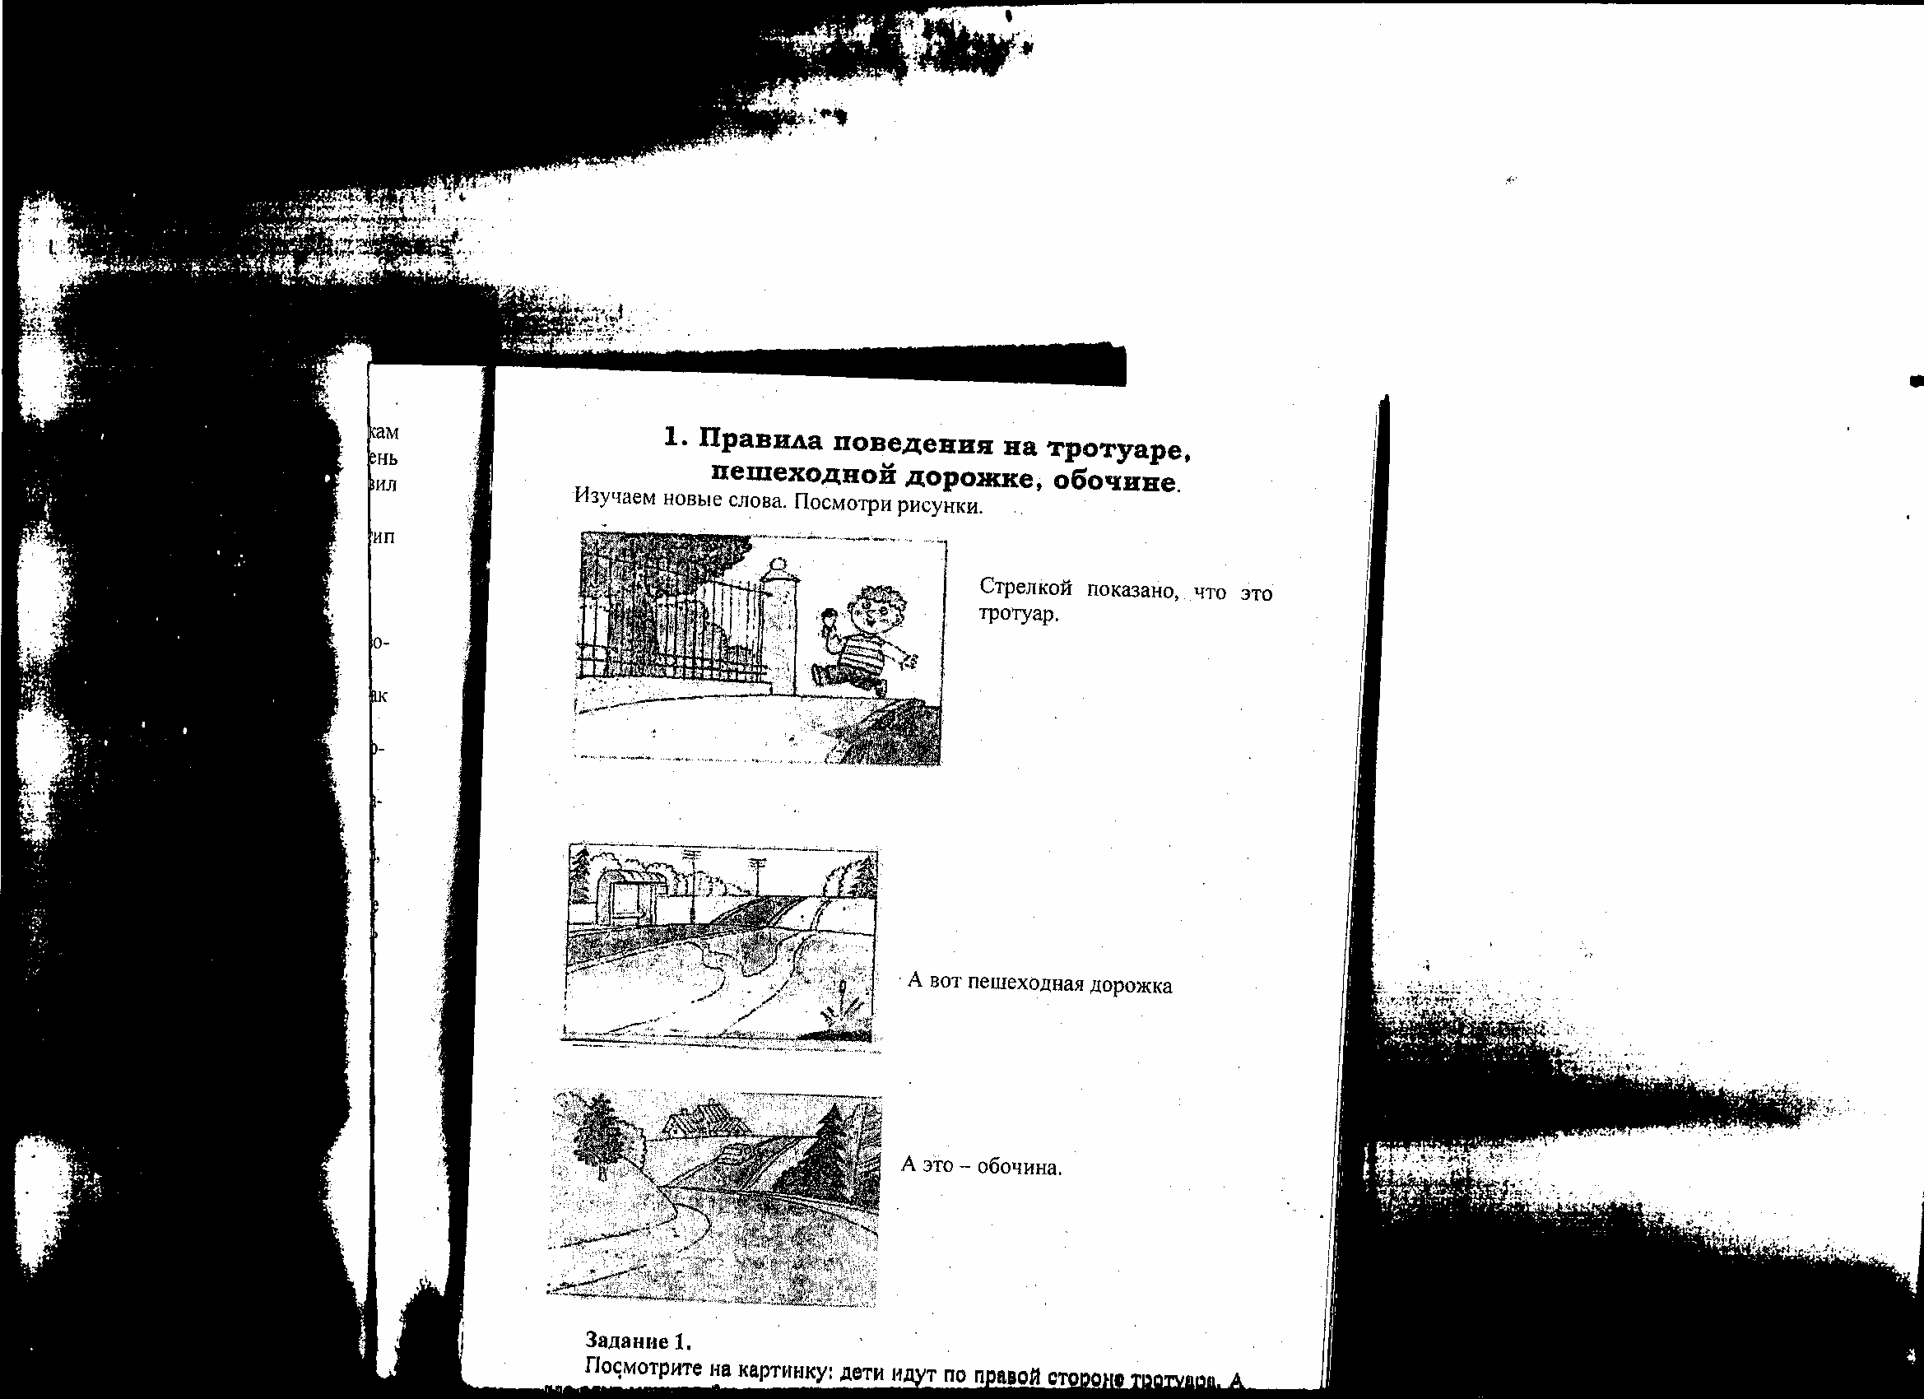

Как называется часть улицы по которой идёт мальчик?

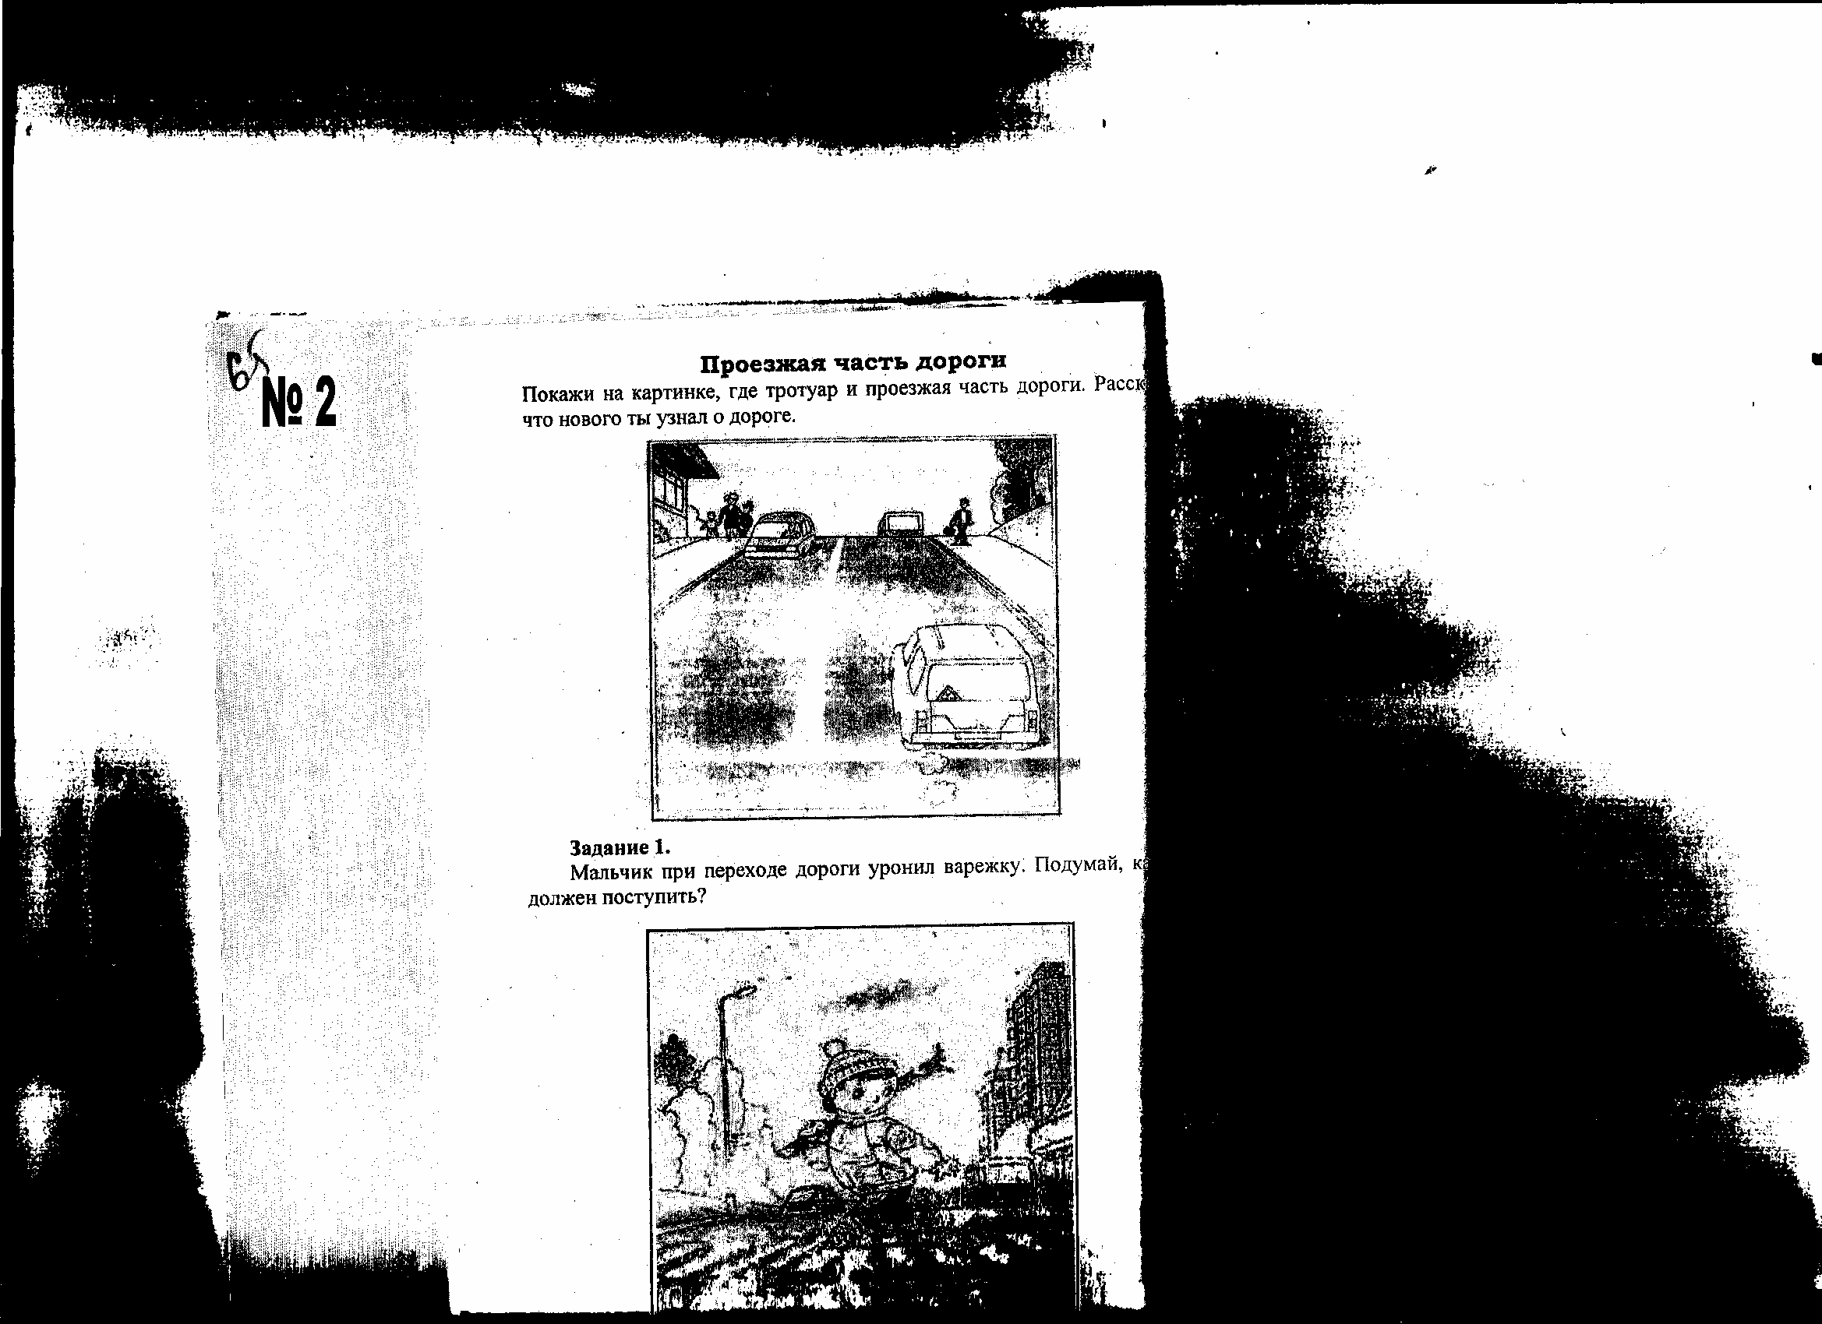

Покажи на картинке тротуар и проезжую часть дороги.

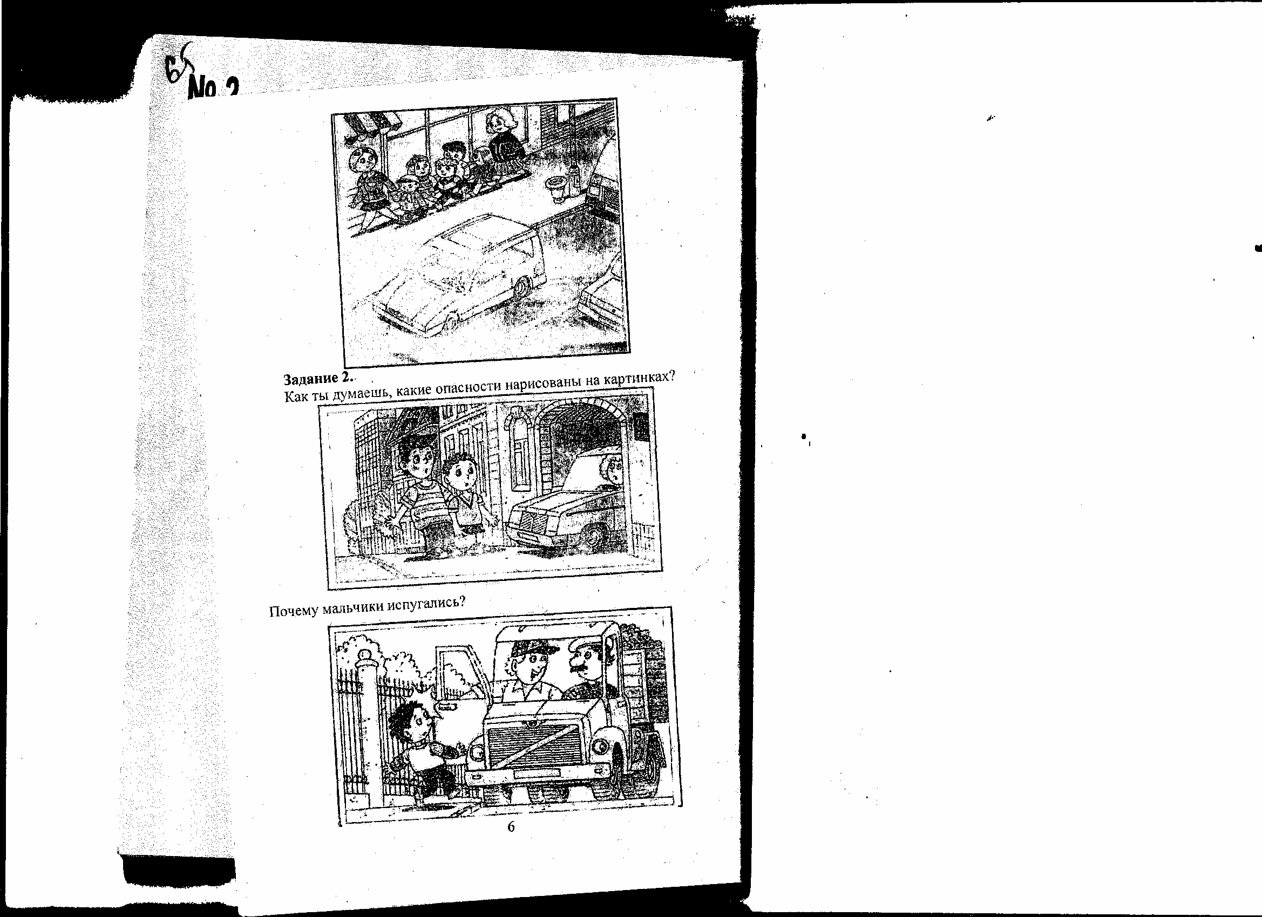

Почему мальчики испугались?

Что здесь произошло?

Тест для родителей «Грамотный пешеход».
Нужное подчеркнуть.

1. Как со своим ребенком обходите транспорт на остановке?

автобус сзади спереди не помню троллейбус сзади спереди не помню трамвай сзади спереди не помню

2. Сокращаете ли Вы дорогу, если спешите с ребенком в д/сад?

прохожу, где иду прямо не помню
светофор

3. Разрешаете ли играть детям на проезжей части дороги?
разрешаю не разрешаю не помню

4. С какой игрушкой разрешаете детям играть на мостовой?
- с мячом разрешаю не разрешаю не помню
- с куклой разрешаю не разрешаю не помню
- с машиной разрешаю не разрешаю не помню
5. Какие ситуации считаете опасными?

высовывается ребенок из окна разрешаю не разрешаю не помню
идет через дорогу с мячом разрешаю не разрешаю не помню
идет через дорогу с собакой разрешаю не разрешаю не помню
идет через дорогу с куклой разрешаю не разрешаю не помню

6. Как поступаете, если на красный свет едет машина?
молча иду дальше звоню в ГИБДД не помню

7. Обсуждаете ли нарушения Правил дорожного движения?
с ребенком да нет не помню
с домашними да нет не помню
с воспитателями да нет не помню

Дидактическая игра «Невнимательный пешеход».

Цель: закрепить значение всех цветов светофора, их чередовании е.
1. объяснить ребенку значение всех цветов светофора и выучить вместе с ним стишок:
«Красный свет— прохода нет, Если желтый — подожди, А зеленый — проходи».
2. Теперь предложить ему «предсказать», какой свет сейчас загорится на светофоре, поедут ли машины или остановятся, пойдут ли пешеходы.
3. Когда ребенок освоит правила, усложнить игру:
светофор сломался и стал переключаться наобум. Называть правильные и неправильные комбинации, ребенок должен исправлять ошибки.

Подвижная игра «Три чудесных цвета»
(«красный, желтый, зеленый»)

Играют три команды по три и более человек.
Все игроки встают в ряд по линии старта. Перед этой линией на определенном расстоянии перед каждой командой устанавливаются флажки: 1-я команда — красный,
2-я команда — желтый,
3-я команда — зеленый.
В руках у первого игрока команды, по воздушному шарику (соответствующего цвета). Шарики можно заменить надувными мячами тех же цветов.
По свистку ведущею каждый игрок команды (первый), играя в воздухе шариком (или мячом), обходит свой флажок (с любой стороны), возвращается на линию старта и передает шарик следующему игроку своей команды. Задачу можно видоизменить, если флажки отодвинуть от линии старта и дать команду обегать их на время.
Побеждает та команда, которая быстрее закончит игру (вернется на старт), не потеряв при этом своего шарика (мяча).

Беседа на тему: Красный, жёлтый, зелёный.
Програмные задачи: уточнить у детей знания о значение сигналов
светофора: красный свет — стой, жёлтый — жди. зелёный — иди: развивать внимание: воспитывать желание строго соблюдать правила дорожного движения.
Оборудование и материалы: макет улипы со светофором. Дорожными знаками, автомобилями /игрушками/? картинки с изображением транспорта, отрывок из стихотворения ''Светофор".
Начинаем четвертый урок в "школе пешехода". В пешеходном деле самое трудное — переходить дорогу. Многое вы уже знаете, пора заняться и светофором.
Д. X
Вы, конечно, знаете, что означают сигналы светофора.
красный свет — стой! зеленый — иди. Жёлтый – не торопись, будь внимателен, сейчас светофор переключится.
Игровое упражнение "Закончи строчку":
Пешеход и шофер смотрят на ... /светофор/.
Ребята! — крикнула Алена — Скорей пойдем на свет.. ./зеленый/.
Такие цвета выбрали совсем не случайно. В правилах для водителей и пешеходов ничего случайного нет. Какого цвета аварийная машина? А пожарная машина? Только красного. Этот цвет тревожный, он напоминает нам об опасности. Увидели красный сигнал светофора - остановитесь. Не переходите дорогу. Пропустите автомобили, автобусы.
А почему желтый цвет? Этот цвет предупреждения: будьте внимательны. Машины, которые работают прямо на дорогах — бульдозеры, краны, асфальтовые катки — обычно выкрашены в желтый цвет.
Воспитатель демонстрирует картинки /иллюстрации/ с изображением машин.
И вы, пожалуйста, будьте осторожны, увидев желтый сигнал светофора. Не спешите, обождите. А когда зажжется зеленый свет, спокойно переходи дорогу. Зеленый цвет — спокойный приятный. Это цвет травы и листьев. Красный — стой, желтый — жди, зеленый — иди. Вот и вся наука.

Ребенок читает стихотворение "Светофор".

Куда б ни ехал и куда б ни шел ты,
На светофор внимательно взгляни
Его цвета: зеленый, красный, желтый.
Особого значения полны.
А сейчас поиграем в игру "Светофор".

